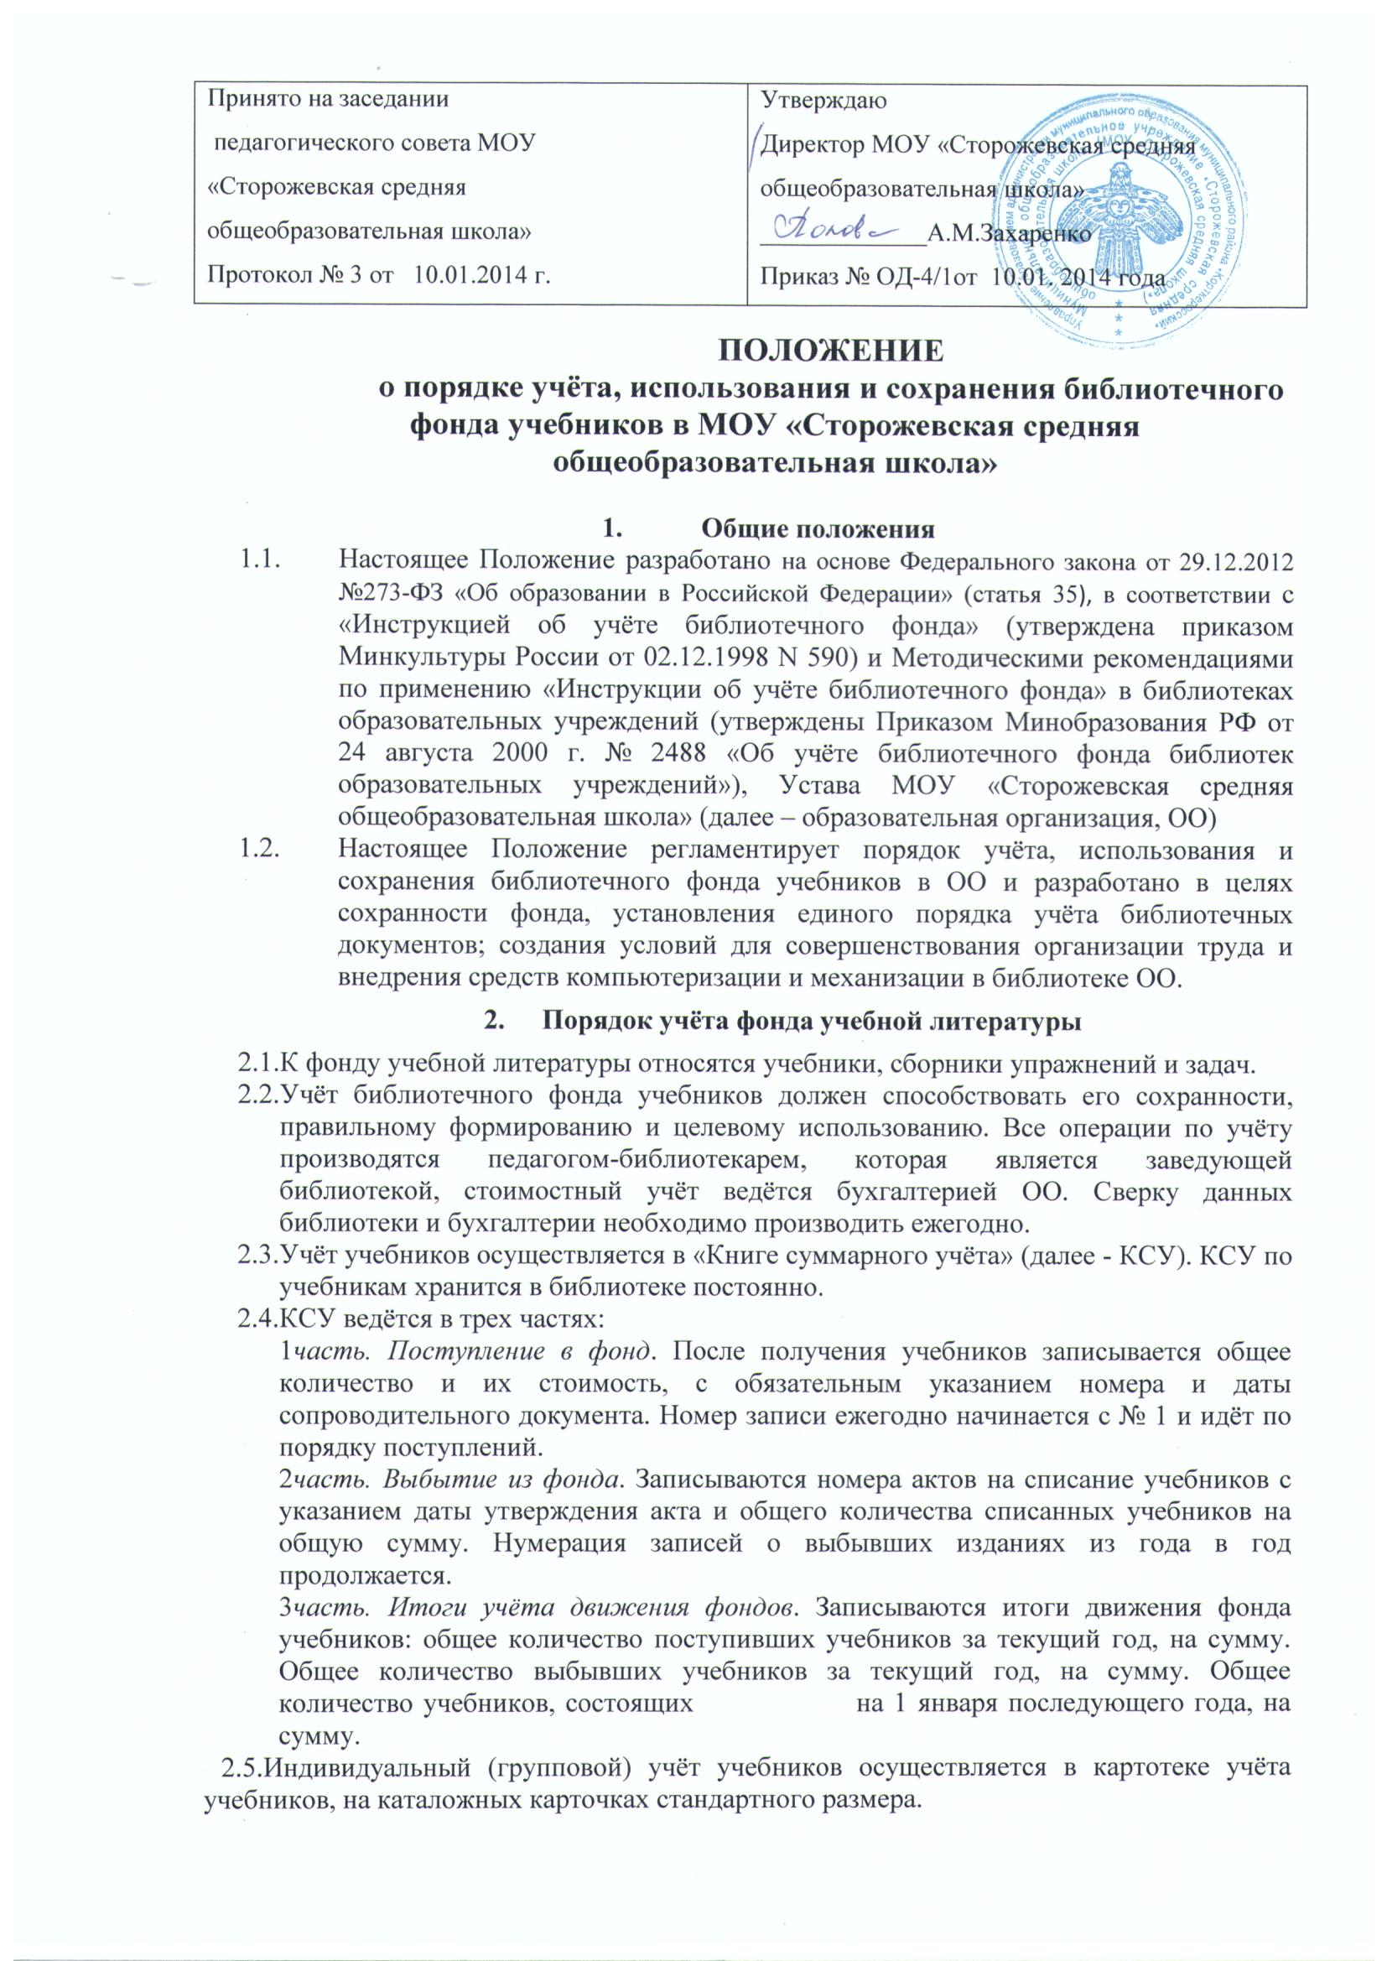

На карточке указывается сведения о количестве поступивших учебников с указанием цены, и номера сопроводительного документа.
Если учебник поступает неоднократно и не имеет отличия, кроме года издания и цены, то все поступления заносятся на единую карточку.
Карточки расставляются в учётную картотеку по образовательным областям и по классам. Карточки на списанные учебники из картотеки учёта учебников изымаются сразу же после подписания акта о выбытии.
2.6. Учёту подлежат все виды учебников и сборники задач.
2.7. Взамен утерянных или испорченных учебников принимаются другие учебники, необходимые ОО, или взимается номинальная стоимость учебника, если он использовался не более одного года (оформляется квитанция). Учебники, утерянные и принятые взамен, учитываются в «Тетради учёта утерянных и замены учебников».
2.8. Списание учебников проводится не реже одного раза в год. На каждый вид списания («Ветхие», «Устаревшие по содержанию», «Утерянные читателями», «Хищение») составляется акт в 2-х экземплярах, который подписывается комиссией и утверждается руководителем образовательной организации. Один экземпляр акта хранится в библиотеке, другой передаётся под расписку в бухгалтерию ОО, которая производит списание с баланса ОО указанной в акте стоимости учебников.
2.9. Учебники, находящиеся в хорошем состоянии, после списания могут выдаваться учащимся для подготовки к экзаменам или в учебные кабинеты.

- Порядок учёта выдачи учебников

  - Выдача учебников осуществляется библиотекарем перед началом учебного года классному руководителю на весь класс.
  - Учебники выдаются учащимся на один учебный год. Учебники, по которым обучение ведётся два или несколько лет, могут быть выданы учащимся на несколько лет.
  - Формой учёта выдачи учебников является тетрадь выдачи учебников. Обязательное требование к тетради выдачи учебников: аккуратное ведение записи, наличие подписи получателя, строгий индивидуальный учёт выданных учебников.

- Выбытие учебников из библиотечного фонда

  - Срок использования учебника не менее четырёх лет.
  - Выбытие учебников из фонда библиотеки производится по причинам: ветхости (физический износ); устарелости по содержанию; утрате (с указанием конкретных обстоятельств утраты). В акте о выбытии фиксируются сведения об учебниках, исключаемых только по одной причине.
Критерии отбора учебников для выбытия из фонда библиотеки:
− выбытие по ветхости производится при наличии дефектов, приводящих к искажению или потере информации, ухудшающих удобочитаемость, условия чтения (потеря элементов изображения, пятна, царапины, отсутствие одной и более страниц, склеивание страниц и повреждение текста или иллюстраций при раскрытии, деформация, ветхость блока или переплетной крышки);
− выбытие по причине устарелости по содержанию производится в соответствии с изменениями в «Федеральных перечнях учебников, рекомендованных (допущенных) к использованию в образовательном процессе в образовательных учреждениях, реализующих образовательные программы общего образования и имеющих государственную аккредитацию на учебный год, утверждённого Министерством образования и науки Российской Федерации»;
− выбытие по причине утраты из фонда библиотеки. Библиотекарь устанавливает причину утраты и вправе потребовать от виновника замены утраченного учебника на тот же учебник или другой, необходимый ОО, если срок использования учебника не превышает четырёх лет. Утраченные учебники, срок использования которых превышает четыре года, списываются без возмещения убытка.
  - Выбытие учебников из фонда библиотеки оформляется актом об исключении и отражается в книге суммарного учета, а также в картотеке учета учебников.
  - Акты на списание учебников визируются членами комиссии по сохранности фондов. Завизированные акты утверждаются директором школы
  - Списанные по акту учебники могут быть использованы для изготовления дидактического материала, для реставрационных работ или передаются организациям по заготовке вторсырья.
  - Хранение списанных учебников вместе с действующими запрещается.
  - Акты на списание учебников из фондов библиотеки и приложенные к ним списки учебников подлежат постоянному хранению, весь срок существования библиотеки.

- Инвентаризация фонда учебников

  - Инвентаризация учебного фонда библиотеки ОО осуществляется с целью контроля над сохранностью и эффективностью использования учебников, а также с целью учёта обеспеченности ими и составления реального заказа на учебники.
  - Инвентаризация учебников проводится по требованию администрации ОО.
  - Инвентаризационная ведомость учёта фонда учебников содержит следующие данные: автор, наименование учебника; класс; общее количество учебников в фондах, в том числе приобретённых на внебюджетные средства; количество учебников по годам получения.

- Программно-учебное обеспечение учебного процесса

6.1 Программно-учебное обеспечение учебного процесса документ, отражающий перечень программ, реализуемых школой в текущем году и обеспеченность их учебниками.
6.2. ОО вправе использовать любую образовательную программу, рекомендованную Министерством образования и науки Российской Федерации.
6.3. Программно-учебное обеспечение учебного процесса является приложением к учебному плану ОО.
6.4. Программно-учебное обеспечение учебного процесса ОО имеет следующие разделы: класс, образовательная область, предмет, количество часов, программа, учебники и составляется заместителем директора по учебной работе и заведующей библиотекой.

- Расстановка и хранение фонда учебников

7.1. Учебники расставляются на стеллажах по классам.
7.2. Работники библиотеки постоянно проверяют правильность расстановки фонда учебников.

- Обязанности работников ОО по сохранности учебников

8.1. Ответственность за сохранность библиотечного фонда несут: руководитель ОО, заместители директора по воспитательной и учебной работе, заведующий библиотекой, классные руководители, другие работники, имеющие доступ к учебникам.
8.2. Руководитель ОО отвечает за организацию работы по созданию и своевременному пополнению библиотечного фонда учебников. Направляет деятельность педагогического коллектива по формированию у обучающихся бережного отношения к учебникам, предусматривает меры по совершенствованию этой работы при планировании учебно-воспитательного процесса на очередной учебный год и обеспечивает систематический контроль за её выполнением.
8.3. Заместители директора по воспитательной и учебной работе совместно с библиотекарем разрабатывают и предъявляют единые требования к обучающимся по использованию и по сохранности учебников. Совместно с классными руководителями и учителями-предметниками заместители директора по воспитательной и учебной работе осуществляют систематический контроль над использованием и сохранностью учебников в течение всего учебного года.
8.4. Заместитель директора по воспитательной работе организует деятельность классных руководителей по формированию у обучающихся бережного отношения к учебникам. Разрабатывает и организует мероприятия по сохранности учебников: тематические беседы с обучающимися и их родителями, смотры, конкурсы и др.
8.5. Классные руководители 1-11 классов:
1) осуществляют постоянную работу с обучающимися класса и их родителями (законными представителями) по воспитанию бережного отношения к учебной книге;
- участвуют в выдаче фондированных учебников учащимся класса, организуют их возврат в библиотеку по окончании учебного года;
- отвечают за своевременное оформление тетради выдачи учебников учащимся;
- постоянно контролируют состояние учебников;
5) обязывают обуучающихся класса после окончания учебного года учебники,
подлежащие ремонту, своевременно ремонтировать и только после этого сдавать в библиотеку.
8.6. Учителя-предметники обязаны систематически проверять состояние учебников по своему предмету и сообщать классному руководителю, родителям обучающихся через запись в дневнике о плохом отношении обучающегося к учебным книгам.
8.7. Непосредственную работу с библиотечным фондом учебников в ОО ведёт библиотекарь. Размер дополнительной оплаты за работу с библиотечным фондом учебников определяет руководитель ОО, но он не может быть ниже 10% от ставки библиотекаря.

- Циклограмма деятельности по обеспечению школы
учебной литературой

№  п/п | Основные мероприятия | Сроки
1. | Учитель
 | Анализирует наличие необходимого количества учебников, обеспечивающих реализацию ФГОС с учётом преемственности по вертикали (преемственность обучения по ступеням образования) и горизонтали (целостность учебно-методического комплекта: программа, учебник, методическое пособие, дидактические и раздаточные материалы) в соответствии с образовательной программой, количеством обучающихся и формирует потребность в учебной литературе по своему предмету | Январь  апрель  май  сентябрь
 | Делает дополнительную заявку на недостающие учебники | Сентябрь
 | Следит за состоянием учебников по своему предмету | Постоянно
 | Контролирует соответствие используемых учебников стандартам, учебным программам, Федеральному перечню учебных изданий | Январь  Май  август
2. | Классный руководитель
 | Участвует в выдаче и приёмке учебников | Май, июнь, сентябрь
 | Проверяет наличие комплекта учебников у каждого обучающегося класса | Сентябрь, 1 раз в четверть
 | Информирует родителей (законных представителей) обучающихся о перечне необходимых учебников, входящих в комплект данного класса, и о числе учебников, имеющихся в библиотеке ОО. | Апрель, май, сентябрь
 | Выявляет контингент учащихся из социально незащищенных семей и содействует первоочередному обеспечению этих обучающихся бесплатными учебниками из фонда образовательной организации | Май, сентябрь
3. | Библиотекарь
 | Проводит анализ состояния библиотечного фонда учебников в соответствии с ежегодной потребностью ОО в соответствии с реализуемой образовательной программой | Декабрь, январь
 | Формирует потребность Оо в учебниках в соответствии с федеральным перечнем, составляет совместно с заместителями директора по учебно-воспитательной работе сводный заказ на учебники и представляет его на утверждение руководителю образовательной организации | Январь, февраль
 | Организует приём учебной литературы, обеспечивает учёт и хранение, своевременно списывает физически и морально устаревшие учебники | Постоянно
4. | Заместитель директора по учебной работе
 | Вносит предложения по корректировке образовательной программы | Март, май, август
 | Осуществляет контроль за обеспечением учителями-предметниками преемственности по вертикали (преемственность обучения в рамках ступени образования.) и горизонтали (целостность учебно-методического комплекта: программа, учебник, методическое пособие, дидактические и раздаточные материалы) в соответствии с УМК | Постоянно
 | Контролирует обеспеченность учебниками | Апрель, июнь, август, сентябрь
 | Проводит работу по составлению перечня учебников, планируемых на следующий учебный год для реализации образовательной программы | Январь, февраль
 | Организует работу с педагогическим коллективом по изучению и анализу федерального перечня учебных изданий | Постоянно
5. | Руководитель образовательной организации
 | Отвечает за комплектование и сохранность фонда учебной литературы | Постоянно
 | Ежегодно утверждает учебно-методический комплект ОО | Январь, февраль
 | Утверждает прогноз потребности учебников на следующий год, в т.ч. прогноз финансовой потребности | Октябрь, ноябрь
 | Оценивает деятельность работников по учёту, использованию и сохранению библиотечного фонда учебников, определяет меры поощрения. | Постоянно

